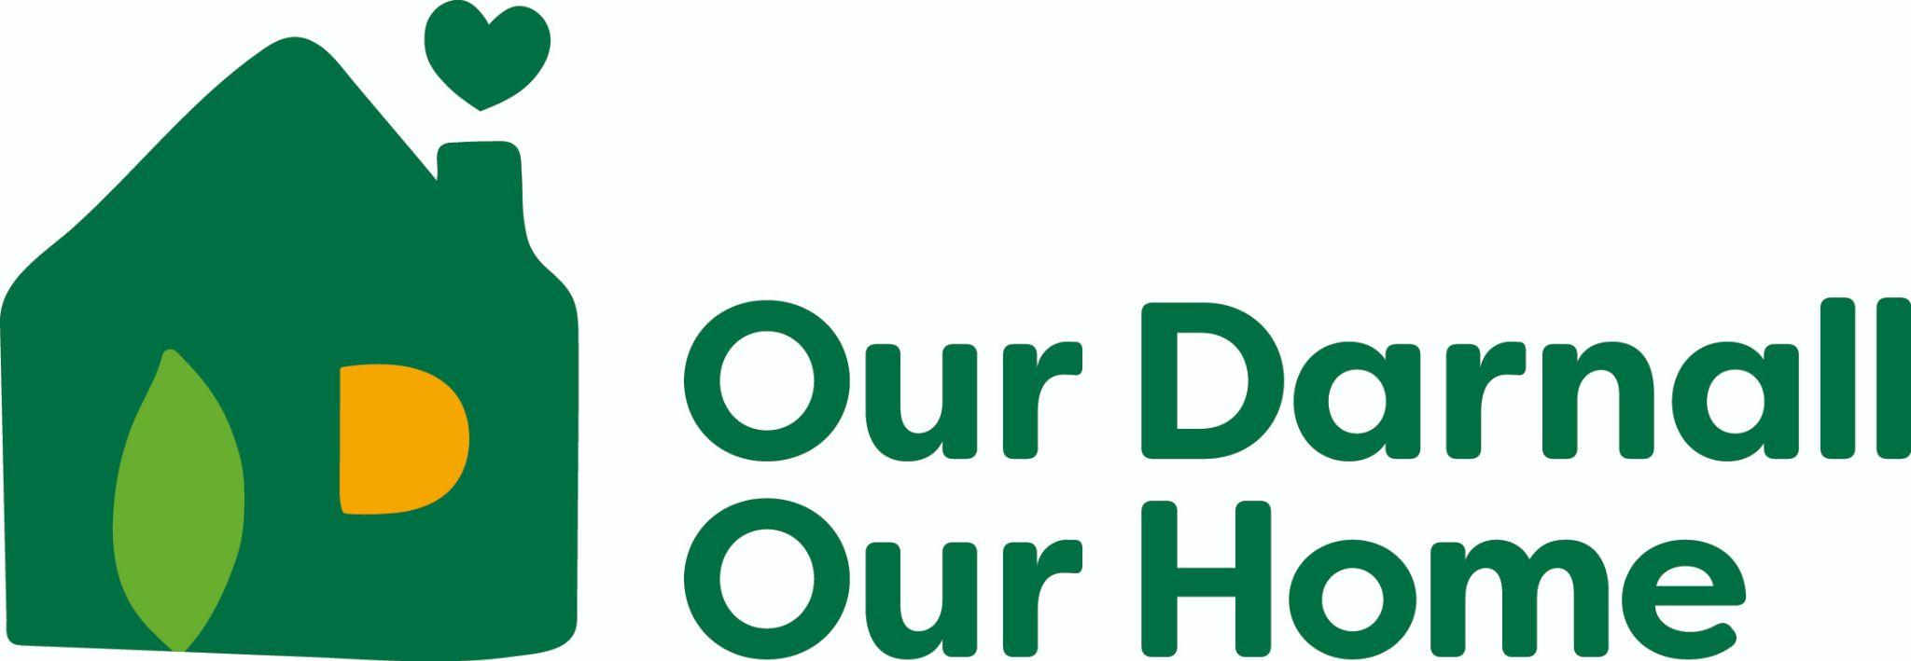
گھران
ہمیں اپنی گلیوں کو کیوں صاف رکھنا چاہئے۔
فطرت کی حفاظت کرتا ہے - جانوروں کو محفوظ رکھتا ہے، آلودگی کو روکتا ہے، ہماری زمین اور پانی کو صاف رکھتا ہے۔
ہمیں صحت مند رکھتا ہے - جراثیم کو پھیلنے سے روکتا ہے اور چوہوں جیسے کیڑوں کو دور رکھتا ہے۔
Darnall کو اچھا بناتا ہے - صاف ستھری سڑکیں اچھی لگتی ہیں اور لوگوں کو Darnall کا دورہ کرکے خوش کرتی ہیں۔
پریشانی سے بچتا ہے - کوڑا غلط جگہ پر پھینکنا جرمانے کا باعث بن سکتا ہے۔
سیارے کی مدد کرتا ہے - ری سائیکلنگ وسائل کو بچاتا ہے اور موسمیاتی تبدیلی سے لڑنے میں مدد کرتا ہے!

ہماری گلیوں کو صاف رکھنے کے طریقے
ہمیشہ ڈبے کا استعمال کریں - کبھی بھی کوڑا زمین پر نہ گرائیں۔
کوڑا اٹھانے میں شامل ہوں یا خود کو منظم کریں - اپنے مقامی علاقے کو صاف کرنے میں مدد کریں۔
دوسروں کو یاد دلائیں - دوستوں اور کنبہ والوں کی حوصلہ افزائی کریں کہ وہ اپنے کوڑے دان میں ڈالیں۔
ری سائیکل کریں - کاغذ، پلاسٹک اور کین کو ری سائیکلنگ ڈبوں میں چھانٹیں۔
ڈبوں کو بند رکھیں - کوڑا کرکٹ کو اڑانے سے روکیں۔
بڑی گڑبڑ کی اطلاع دیں - کسی بالغ یا کونسل کو فلائی ٹِپنگ کے بارے میں بتائیں
دوبارہ قابل استعمال اشیاء استعمال کریں - پلاسٹک کی بجائے اپنی بوتل یا بیگ لائیں۔
سیکھیں اور سکھائیں - چھوٹے بچوں کو یہ سمجھنے میں مدد کریں کہ کوڑا کرکٹ کیوں خراب ہے۔
اسے تفریحی بنائیں - صفائی کو گیم یا چیلنج میں تبدیل کریں۔
ایک رول ماڈل بنیں – دوسروں کے لیے ایک اچھی مثال قائم کریں!

کاروبار
ڈارنل کو صاف ستھرا رکھنا کاروبار کے لیے بہت اچھا ہے۔
اپنا کاروبار چلاتے وقت سوچنے کے لیے بہت کچھ ہے۔ ایک اہم بات یہ ہے کہ فضلہ کو صحیح طریقے سے کیسے ٹھکانے لگایا جائے۔ یہ مختصر گائیڈ آپ کو بتائے گا کہ کیسے۔

آپ کے کاروبار کے لیے فوائد
مزید گاہکوں کو اپنی طرف متوجہ کرتا ہے - ایک صاف ستھرا اور اچھی طرح سے برقرار رکھنے والا شاپ فرنٹ ایک بہترین پہلا تاثر دیتا ہے، جس سے زیادہ لوگوں کو آپ کے کاروبار کا دورہ کرنے کی ترغیب ملتی ہے۔
جرمانے اور قانونی پریشانی سے بچتا ہے - فضلے کو ٹھکانے لگانے کے قوانین پر عمل کرنا مہنگے جرمانے یا قانونی کارروائی سے بچاتا ہے، جو آپ کے کاروبار کو قانونی مسائل سے بچاتا ہے۔
ساکھ کو بڑھاتا ہے - ایک صاف ستھرا کاروبار پیشہ ورانہ مہارت، ذمہ داری، اور کمیونٹی کی دیکھ بھال کو ظاہر کرتا ہے، جس سے صارفین کے واپس آنے کا زیادہ امکان ہوتا ہے۔

قواعد
کاروباروں کو ماحولیاتی تحفظ ایکٹ 1990 کے تحت فضلہ کو محفوظ طریقے سے ٹھکانے لگانا چاہیے۔
کنٹرول شدہ فضلہ میں کاغذ، پیکیجنگ، کھانے کا فضلہ، صفائی کا سامان، اور خراب شدہ سامان شامل ہیں۔
بغیر اجازت گھر کے ڈبوں، گلیوں کے کچرے کے ڈبوں، یا فضلے کو جلانا غیر قانونی ہے
کمرشل ڈبے ہائی وے پر نہیں ہونے چاہئیں
فضلہ کو ایک رجسٹرڈ کیریئر کے ذریعہ جمع کیا جانا چاہئے یا مناسب کاغذی کارروائی کے ساتھ کسی مجاز سائٹ پر لے جانا چاہئے۔
بِن شیئرنگ کی اجازت صرف اسی صورت میں دی جاتی ہے جب دونوں کاروبار ایک ہی ویسٹ کنٹریکٹ پر درج ہوں۔
کاروبار کو تمام فضلہ کو ٹھکانے لگانے کے لیے ویسٹ ٹرانسفر نوٹس یا رسیدیں اپنے پاس رکھنی چاہئیں
فضلہ کا ریکارڈ کم از کم 2 سال تک رکھنا ضروری ہے۔
غیر قانونی طور پر ٹھکانے لگانا (فلائی ٹِپنگ، غیر رجسٹرڈ جمع کرنے والوں کا استعمال) جرمانے یا قانونی چارہ جوئی کا خطرہ
پھیلنے، چوری، یا چھیڑ چھاڑ کو روکنے کے لیے فضلہ کو محفوظ طریقے سے ذخیرہ کریں۔
طبی فضلہ کو خاص طور پر ٹھکانے لگانے کی ضرورت ہے — رہنمائی کے لیے حکام سے رابطہ کریں۔
غیر قانونی طور پر فضلہ پھینکنے والے کاروبار کی اطلاع دیں۔
سزاؤں میں £50,000 تک کے جرمانے اور/یا 5 سال تک کی قید شامل ہے!

